心湖匿名心理关怀系统软件 V1.0
软件说明书
（软著申报图文说明初稿）

软件名称：心湖匿名心理关怀系统软件
版本号：V1.0
编制日期：2026 年 4 月

目录
一、系统概述
二、运行环境与使用对象
三、软件启动与匿名登录
四、进入观湖首页
五、通知中心
六、共鸣发现
七、个性化推荐
八、个人中心与资料查看
九、好友与临时好友
十、我的石头与内容管理
十一、情绪日历
十二、情绪趋势
十三、守护者
十四、安全港湾
十五、心理咨询
十六、湖神聊天
十七、隐私与安全设置
十八、投石发布说明
十九、涟漪、纸船与详情互动说明
二十、结束使用与账号恢复提醒
说明：本说明书按用户实际使用流程编写，文中截图来自当前版本运行界面；个别尚未补齐的页面已预留截图占位。

一、系统概述
心湖匿名心理关怀系统软件 V1.0 是一款面向移动端用户的匿名情绪表达与陪伴类软件。用户无需提供真实姓名、手机号等敏感身份信息，即可通过匿名登录进入系统，在相对低压力、低暴露的环境中记录心情、浏览内容、接收回应，并逐步建立温和的互动关系。
软件围绕“投石表达、涟漪共鸣、纸船回应、关系建立、情绪感知、心理关怀、安全治理”几条主线组织功能，既强调匿名使用体验，也兼顾账号恢复、隐私设置、安全港引导、情绪趋势查看与 AI 陪伴等能力，适合用于日常情绪记录、匿名倾诉和基础心理支持场景。
本说明书按照用户实际使用顺序编写，从软件启动、匿名登录开始，依次说明观湖浏览、通知查看、内容发现、好友关系、个人中心、情绪日历、守护者、安全港、心理咨询、湖神聊天、隐私设置以及退出使用等操作流程。

二、运行环境与使用对象
本软件前端采用 Flutter 构建，适用于安卓移动端，也支持当前版本的 Web 运行形态用于联调与演示。系统后端提供匿名认证、内容交互、推荐、情绪分析、隐私设置、咨询服务与实时消息等接口支持。用户仅需具备可联网的终端设备即可完成大部分功能操作。
普通用户进入软件后，可匿名生成账号并保存恢复密钥；在后续使用过程中，可浏览湖面内容、查看推荐、发送纸船、查看情绪趋势、设置守护者、使用安全港与湖神陪伴功能。由于系统采用匿名身份机制，因此首次进入后建议优先妥善保存恢复密钥，以便后续找回已有账户。

三、软件启动与匿名登录
用户首次打开软件后，会进入登录页。系统提供“匿名进入心湖”和“恢复我的账号”两种入口。其中，匿名进入用于创建新的匿名账户，恢复账号用于通过已经保存的恢复密钥找回旧账户。
选择匿名进入后，系统会自动生成当前匿名身份，并返回用户昵称、访问令牌、刷新令牌、会话编号以及恢复密钥。恢复密钥是账户找回的唯一凭证，建议用户立即复制并妥善保管。只有在确认已经保存恢复密钥后，才继续进入后续页面。
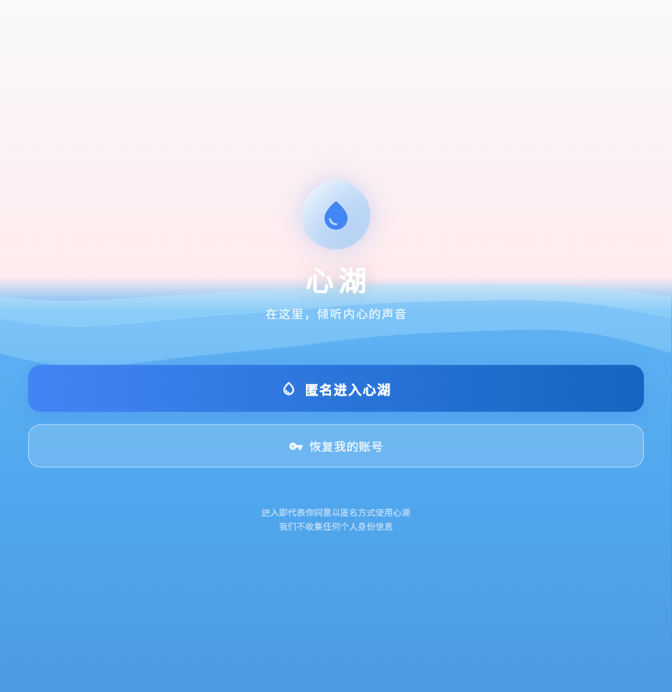
图 1 软件匿名登录页

四、进入观湖首页
登录完成后，用户进入软件首页“观湖”页面。该页面用于展示湖面中的公开内容，也就是其他用户投递的“石头”。每条石头包含用户昵称、情绪标签、正文内容以及互动入口，用户可以在此持续浏览、下拉刷新并了解当前社区的表达状态。
首页顶部提供湖神入口、共鸣发现入口与通知入口；底部导航栏则提供“观湖、共鸣、投石、好友、倒影”等主功能切换。对于普通用户而言，观湖页是进入系统后的主浏览界面，也是后续互动与发现内容的基础入口。
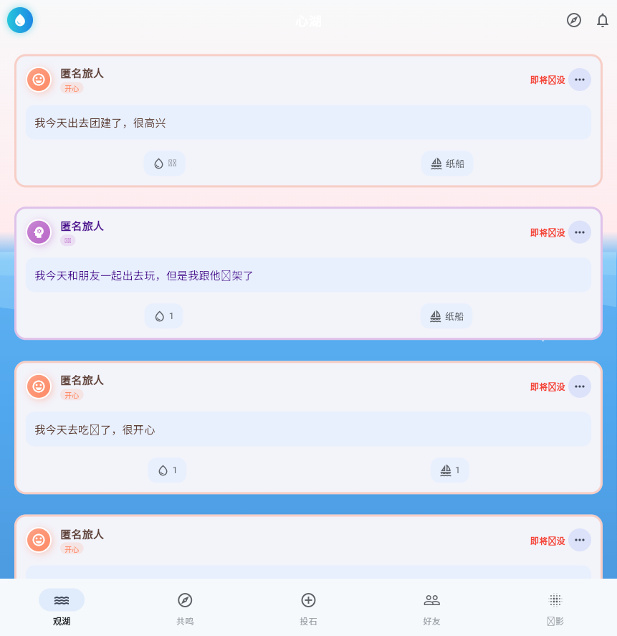
图 2 软件观湖首页

五、通知中心
当用户收到纸船、涟漪、关系变化或系统消息时，可以通过通知入口进入通知中心查看。通知页会集中呈现近期与本人有关的动态，帮助用户快速了解自己的内容是否获得反馈，以及当前是否存在需要关注的提醒事项。
在当前截图示例中，通知页处于空状态，界面会以“暂无通知，心湖很安静”的形式提示用户当前没有新的消息；实际使用过程中，当存在互动或系统推送时，该区域会展示相应记录。
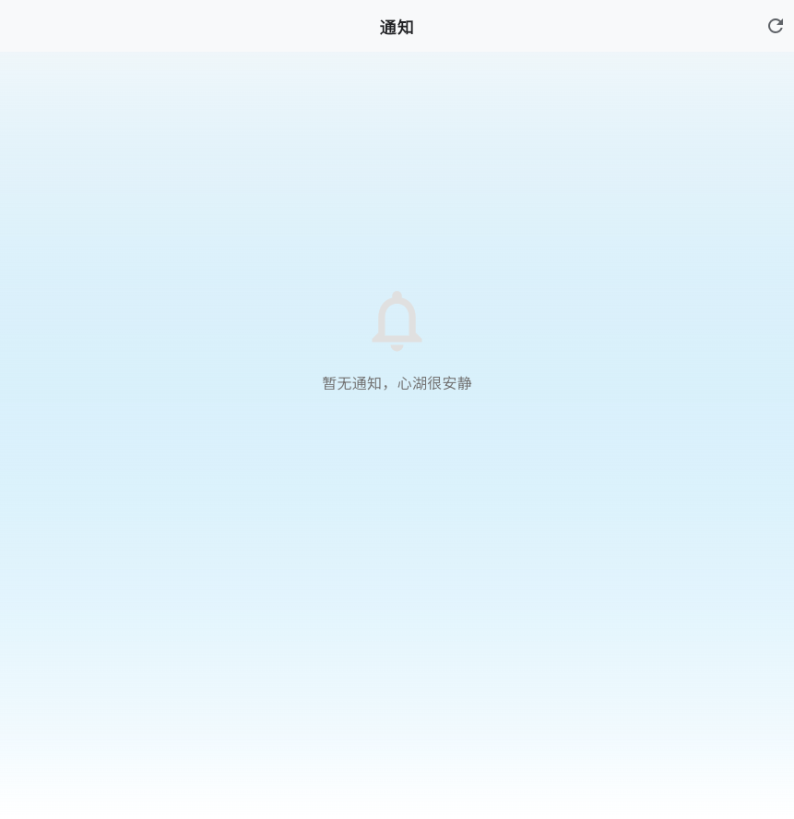
图 3 通知中心页面

六、共鸣发现
点击底部导航中的“共鸣”或从首页进入发现页后，用户可以查看系统整理的热门内容、关键词查找入口以及湖神陪伴分区。该页面的目标是帮助用户从“我正在浏览什么”扩展到“我想继续寻找什么内容”，形成更主动的内容发现流程。
发现页包含热门、找心声、湖神陪伴等标签页。用户可以按分区浏览内容，也可以在内容不足时看到明确的空状态提示，不会出现静默失败的情况。对于新用户而言，这里是快速熟悉社区氛围和寻找相似情绪表达的重要入口。
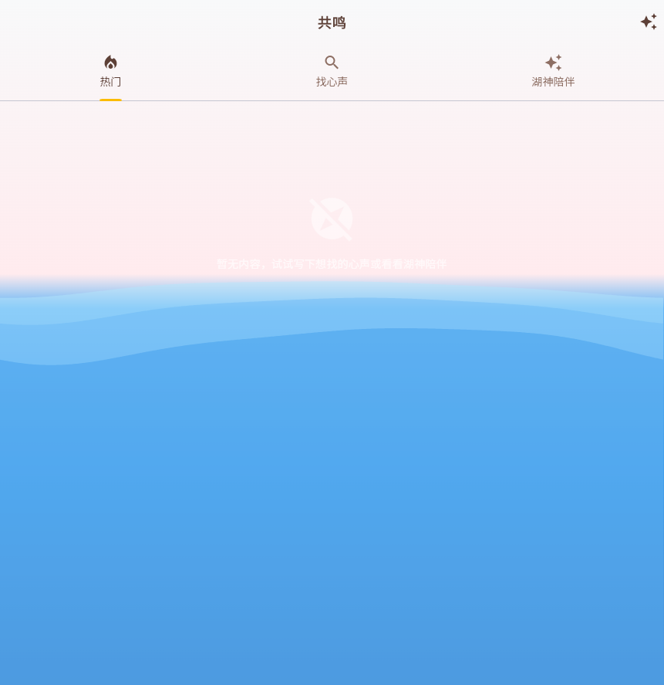
图 4 共鸣发现页面

七、个性化推荐
在“为你而来”页面中，系统会根据用户的情绪特征、历史互动和内容匹配结果，生成更贴近当前状态的推荐列表。页面中的推荐卡片会展示石头内容、情绪匹配程度以及基础互动数据，帮助用户快速找到更有共鸣的内容。
个性化推荐功能的意义在于减少用户在海量内容中的无效浏览，让用户更容易遇到和自己当前情绪接近的表达，从而获得被理解、被看见或被陪伴的体验。这类推荐结果既可以作为阅读入口，也能进一步引导用户进入详情页或发起互动。
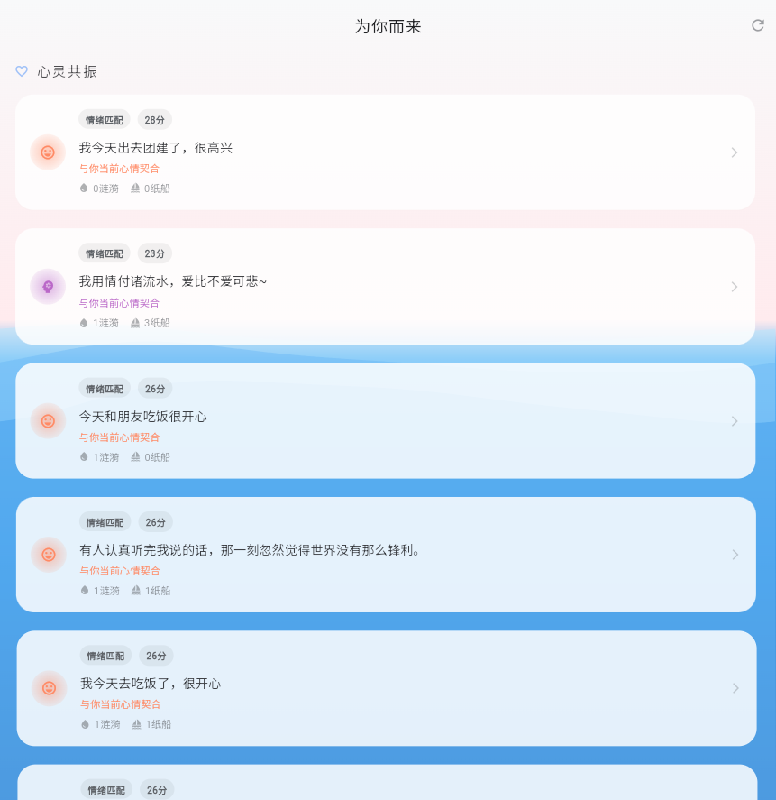
图 5 个性化推荐页面

八、个人中心与资料查看
用户可从底部导航进入“倒影”页面，也就是个人中心。该页面汇总展示当前账号昵称、头像入口、投石数量、收到纸船数量、发送纸船数量和相伴天数等信息，同时提供情绪日历、情绪趋势、热力图、我的涟漪、守护者、安全港、心理咨询、隐私设置、帮助中心等统一入口。
个人中心的价值在于把与“我”有关的内容、状态、统计和工具汇总到一个位置，方便用户快速回看自己的使用轨迹，也方便后续进行更细致的情绪查看和隐私管理。
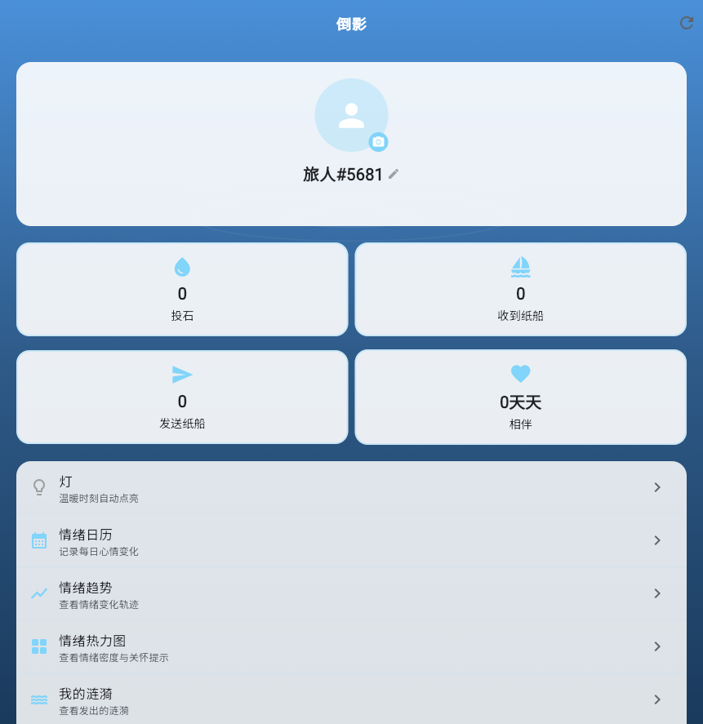
图 6 个人中心页面

九、好友与临时好友
软件支持好友关系与临时好友机制。用户进入好友页后，可以查看当前已经建立的正式好友关系，也可以通过“临时好友”入口进入短时关系场景。临时好友通常具有 24 小时有效期，更适合用于从一次纸船互动过渡到更进一步的连接。
在当前示例中，由于账号刚刚生成，因此好友列表为空，页面会给出明确的空状态提示。实际使用中，用户可通过互动逐步建立临时好友关系，并在持续交流后升级为更稳定的好友关系。
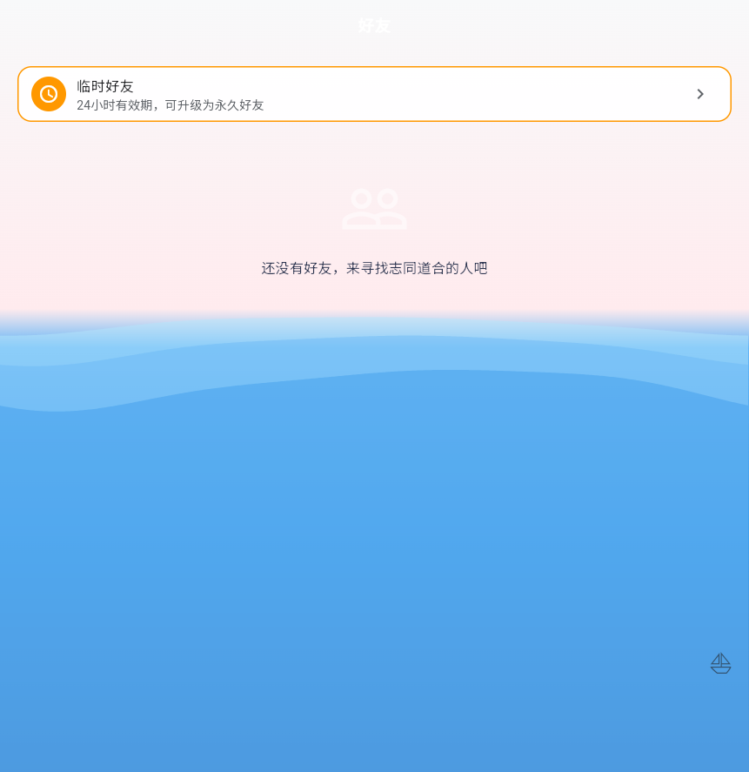
图 7 好友页面

十、我的石头与内容管理
用户可以在个人中心进一步查看“我的石头”，也就是自己已经发布过的内容。该页面用于回看个人表达记录，方便用户检查过往写下的情绪内容是否已经成功发布，以及后续是否收到了互动反馈。
在当前示例中，用户尚未投递新的石头，因此页面展示空状态。实际使用中，该区域会列出自己已发布的石头内容，并随着纸船、涟漪等实时变化同步更新互动结果。
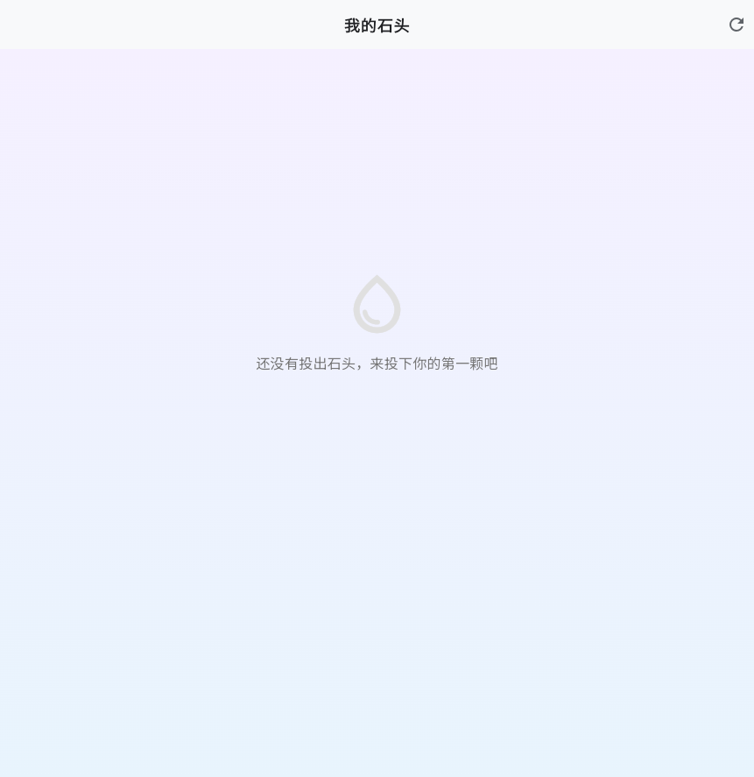
图 8 我的石头页面

十一、情绪日历
情绪日历页面用于按日期维度回看用户每日情绪变化情况。页面顶部会汇总当前月份中的主要情绪分布，日历区域则用于按日展示情绪记录，让用户更容易识别近期心情是否稳定，是否存在明显波动或持续低落的趋势。
通过该功能，用户可以从零散的即时感受，过渡到更结构化的长期观察。对于需要自我觉察或持续记录情绪的人来说，情绪日历是非常直观的工具页面。
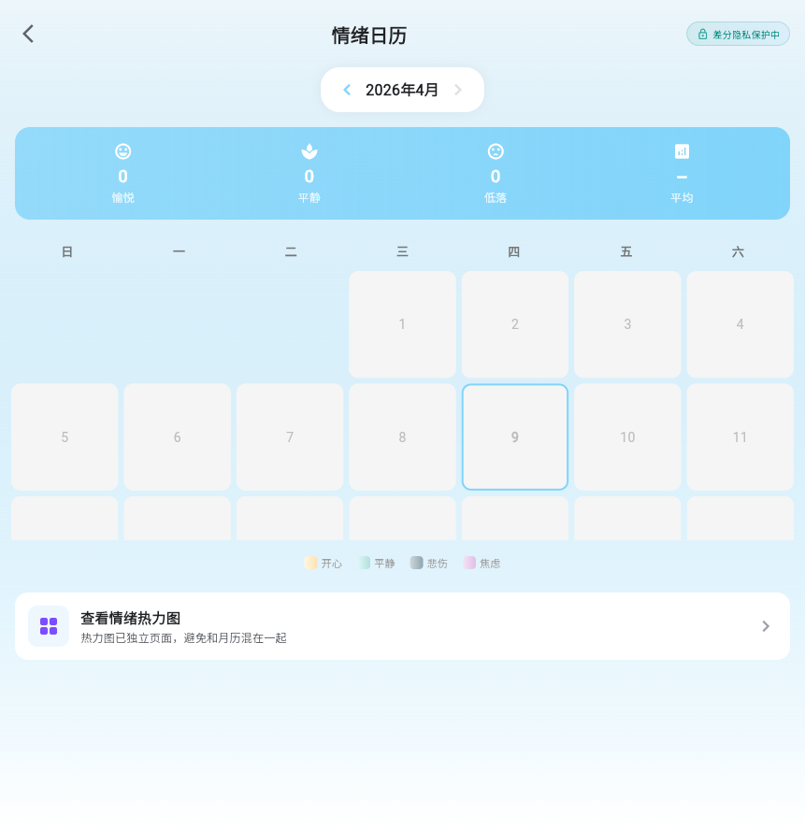
图 9 情绪日历页面

十二、情绪趋势
情绪趋势页面主要用于展示用户近期情绪变化方向和总体倾向。系统会综合已有样本进行趋势判断，并在样本不足时明确提示用户继续记录情绪，以便后续形成更准确的分析结果。同时，页面还会显示差分隐私保护状态，让用户知道统计结果是在隐私保护前提下生成的。
相较于情绪日历偏重单日记录，情绪趋势更强调阶段性变化判断，能够帮助用户回答“我最近整体变好了还是变差了”这样的问题，因此更适合做一段时间后的整体回顾。
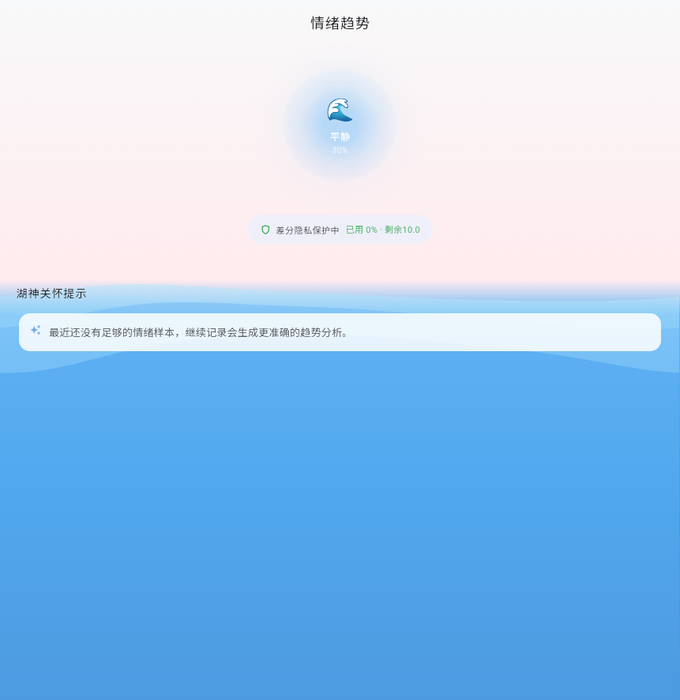
图 10 情绪趋势页面

十三、守护者
守护者页面用于承接软件中的“守护关系”能力。用户可以在此查看自己是否已经具备守护者资格、当前共鸣点、优质涟漪数、温暖纸船数以及情感洞察结果。系统还会在这里给出近期情绪概况和简短建议，帮助用户理解自己当前的状态。
当用户逐步累积互动与共鸣之后，可以更稳定地承担守护者角色，为他人提供温和支持；反过来，用户自己也可以通过此页理解守护机制的意义，并进入与湖神对话等后续功能。
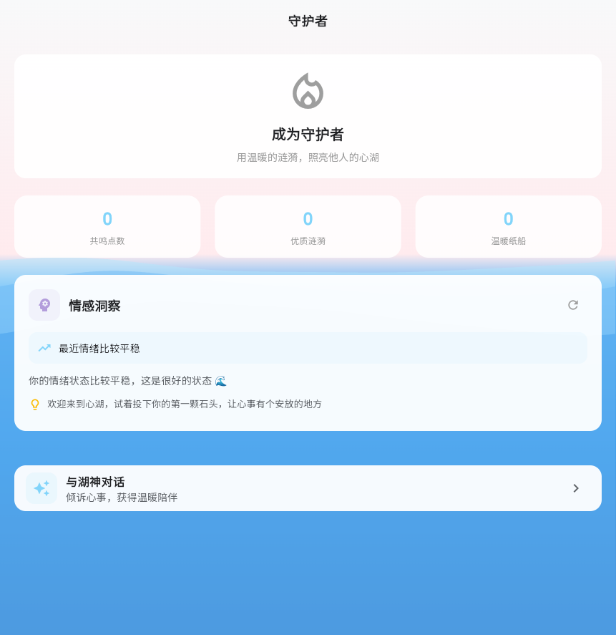
图 11 守护者页面

十四、安全港湾
安全港湾是软件中的重点支持页面，用于在用户需要更直接帮助时提供稳定、可信的求助入口。页面中包含全国心理援助热线、专业心理机构干预电话、生命热线等资源，同时配有深呼吸练习、五感着陆、情绪日记等自助工具。
该功能面向的是“需要更立即支持”的场景。用户在这里既可以联系专业资源，也可以先使用轻量自助工具平复当下情绪。页面底部会强调匿名与记录保护，降低用户在求助场景下的顾虑。
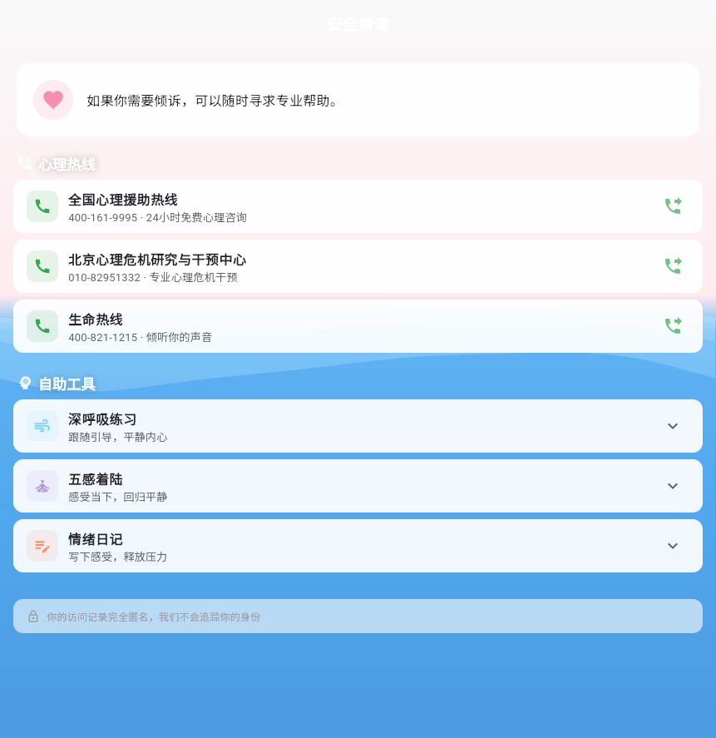
图 12 安全港湾页面

十五、心理咨询
心理咨询页面展示了软件中的咨询预约与会话预览能力。当前版本中的页面重点在于演示预约体验和版面结构，用户可以先选择陪伴方向、预约时间草稿以及想聊的话题，以熟悉正式咨询流程的交互方式。
此页面适合在用户已经完成基础表达和浏览之后，继续向更专业支持过渡的场景。通过相对温和的预约草稿与方向选择设计，系统降低了用户直接进入正式咨询流程的心理门槛。
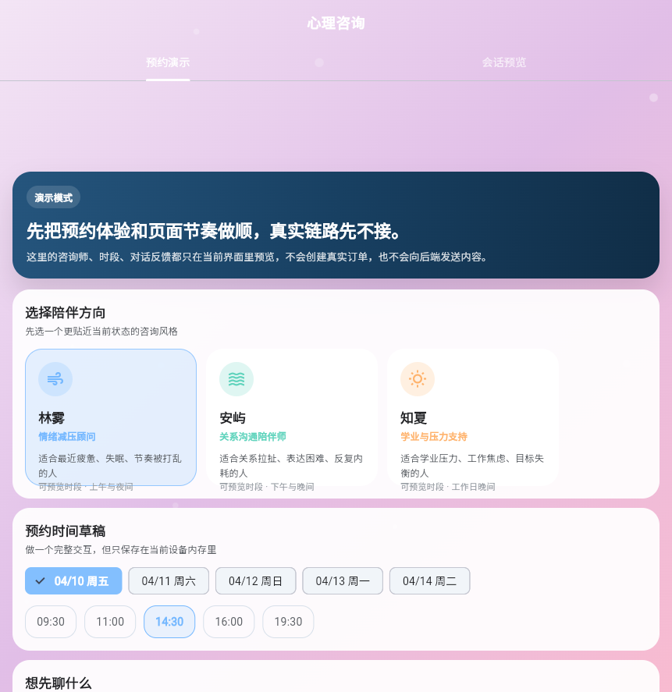
图 13 心理咨询页面

十六、湖神聊天
湖神聊天页面是软件中的 AI 陪伴入口。用户可以把想说的话发送给湖神，由系统结合情绪分析、内容审核和历史会话能力给出回应；在风险较高或内容不适合继续对话时，系统也会配合安全港机制做进一步引导。
在当前运行示例中，页面给出了历史消息加载失败的显式提示和重试入口。这种设计可以避免系统异常时向用户伪装成功，能够更清楚地提示用户当前状态，并保护后续使用体验。
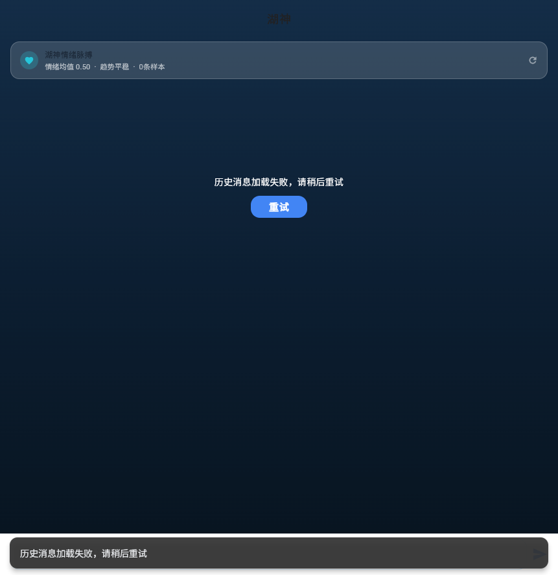
图 14 湖神聊天页面

十七、隐私与安全设置
隐私与安全页面用于管理软件中的关键隐私开关。用户可以控制是否显示在线状态、是否允许陌生人发送纸船、是否对陌生人公开自己的资料；同时，还可以在此申请导出个人数据、停用账号或执行永久删除等操作。
由于心湖强调匿名与隐私保护，因此这一页面是用户长期使用过程中的重要设置页。用户可以根据自己的舒适边界调节可见性与互动范围，让软件更贴合个人需求。
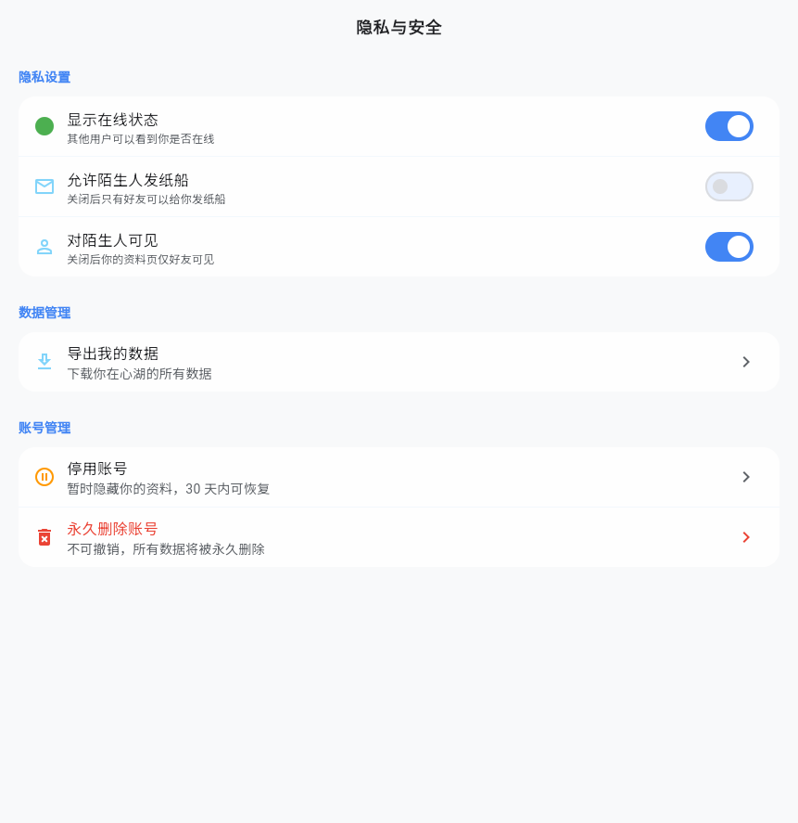
图 15 隐私与安全设置页面

十八、投石发布说明
在主界面底部导航中，点击“投石”即可进入内容发布流程。用户需要先选择当前心情，再输入想表达的文字内容，系统会结合本地情绪识别与内容审核能力给出参考提示，帮助用户更清晰地表达情绪，也避免明显不当内容直接发布。
当用户确认发布后，石头会被投入湖中，并进入首页内容流与自己的内容记录页。若发布成功，系统会提示“石头已投入湖中，等待涟漪”，这意味着其他用户后续可以对该内容发起涟漪或纸船互动。
截图占位：投石发布页。建议补充“选择心情 + 输入内容 + 发布成功提示”界面截图。

十九、涟漪、纸船与详情互动说明
当用户浏览到某条石头后，可以进入详情页查看完整内容，并进行两类核心互动：一类是“涟漪”，用于表示共鸣或认可；另一类是“纸船”，用于发送更温和、具有回应意味的匿名留言。系统会在服务端确认后同步更新互动状态，避免本地显示与实际结果不一致。
对于内容作者而言，收到的纸船和涟漪会回流到通知中心、我的石头、收到的纸船等页面；对于互动者而言，纸船互动还有机会进一步形成临时好友关系，为后续持续交流创造条件。
截图占位：石头详情页或纸船互动页。建议补充“涟漪按钮、纸船输入框、纸船列表”实际界面截图。

二十、结束使用与账号恢复提醒
当用户完成本次使用后，可直接退出当前页面或在个人中心执行登出操作。由于软件采用匿名账号体系，因此即便用户不提供实名信息，也仍然需要依靠恢复密钥来保证账户可持续使用。若后续更换设备或本地数据丢失，用户可通过恢复密钥找回原有账户。
建议用户在结束使用前再次确认恢复密钥是否已经妥善保存，并根据自身需要检查隐私设置是否处于合适状态。对于涉及长期陪伴、内容积累和情绪记录的用户来说，保存好恢复密钥与合理设置隐私范围同样重要。

